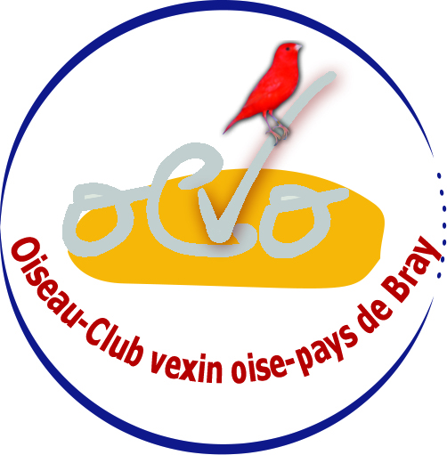
BULLETIN D’ADHESION

OISEAU CLUB VEXIN-OISE et Pays de Bray

Madame, Mademoiselle, Monsieur

NOM : ....................................................................

PRENOM : ...............................................................................................

ADRESSE : ................................ .............................................................

TELEPHONE Fixe : ...........................................................................................

TELEPHONE Portable : ................................................................................

ADRESSE EMAIL : ..........................................................................................

Déclare adhérer à l’OCVO et s’engage à respecter les statuts de l’association ainsi que ceux de l’Union Ornithologique de France UOF .

La nouvelle adhérente est bien informée que le bureau statuera définitivement sur son adhésion après une année probatoire.

Le Parrain de Mme/Melle. /Mr. ........................ ................................... sera M. Gaultier André

La nouvelle adhérente règle la somme de 24 Euros correspondant à la cotisation au Club et 10 Euros comme droit d’entrée au Club soit un total de 34 Euros. Pour les autres année la cotisation sera de 24 Euros, susceptible d’évoluer avec le temps.
Les règlements se font par chèque á l’ordre de OCVO.

A la réception de cette somme de 34 Euros au domicile du Président, le club fera la déclaration officielle à l’UOF pour l’obtention d’un numéro d’éleveur ainsi que la carte de Membre ainsi que pour les commandes de bagues pour l’année 2021

Date : ............................................. SIGNATURE

